Міністерство освіти і науки України
ДВНЗ «Прикарпатський національний університет імені Василя Стефаника»
Кафедра комп’ютерних наук та інформаційних систем

Лабораторна робота № 1
з дисципліни Програмування та підтримка веб-застосувань
Тема: Адаптивна верстка статичних сторінок засобами HTML та CSS

Виконав ст.гр. КН-4
Ребега Мар’ян Ігорович
______________________
(Особистий підпис, дата)
Прийняв викладач
Ізмайлов А.В.
______________________
(Особистий підпис, дата)

м.Івано-Франківськ – 2020 рік

Мета роботи: навчитись реалізувати адаптивну верстку статичних сторінок засобами HTML та CSS.
Теоретичні відомості
Адаптивна верстка – підхід, що припускає зміну дизайну залежно від поведінки користувача, розміру екрана, платформи і орієнтації пристрою. Іншими словами, сторінка повинна автоматично підлаштовуватися під роздільну здатність, змінювати розмір картинок і так далі. Це дозволяє усунути потребу в розробці дизайну для кожного нового пристрою, що з’являється у продажу.
Адаптивну верстку можна реалізувати як засобами фреймворків, так і безпосередньо засобами HTML та CSS із використанням CSS-запиту (query) @media.
Властивості min-width: та max-width: у сукупності з логічними операторами «and» та «,» (або) дозволяють встановлювати межі ширини екрану (вікна браузера), які визначатимуть застосування того чи іншого набору стилів.
Хід роботи.
Завдання 1.1
Встановіть Git та створіть на GitHub репозитарій для курсу.

Завдання 1.2
Засобами HTML та CSS (без використання фреймворків, стилі повинні розміщуватись у окремому css-файлі) створіть сторінку, вміст якої адаптуватиметься до розміру вікна браузера згідно макетів, наведених у файлах desktop.png (для ширини >992px), tablet.png (для ширини >768px та ≤992px) та mobile.png (для ширини ≤768px). У макетах, ширину елементів слід задавати у відсотковому відношенні, щоб вона була незмінною при зміні розмірів екрану браузера у межах макету. Кольори, шрифти та тексти можна замінити на власні у допустимих межах. Зверніть увагу на границі блоків тексту та відступи між ними – вони повинні зберігатись у межах відсоткових співвідношень блоків тексту.

Завдання 1.3
Надайте викладачеві посилання на зроблену адаптивну сторінку, розміщену на GitHub.

Завдання 1.4
Зробіть висновки щодо виконаної роботи.

Результат роботи:
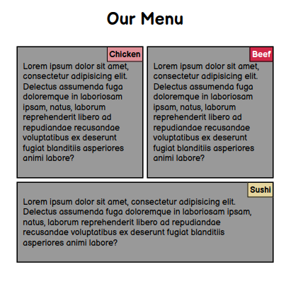

Висновки: на цій лабораторній роботі я навчився реалізовувати адаптивну верстку статичних сторінок засобами HTML та CSS.

